Weekendtur med MorescoSpejdernes minier

Kære minispejdere og forældre,

Så er det blevet tid til en spejdertur – denne gang kun for minier!

Lørdag d. 18. september kl. 10 mødes vi ved vores turhytte Vester Strødam, som ligger i et fedt naturområde ved Hillerød. Her skal vi sove i telt, lege, lave sjove spejderting og selvfølgelig mad over bål. Da vejret godt kan være lidt køligt på denne årstid – især om natten – er det vigtigt, at I har varmt tøj og en god sovepose med. Husk også regntøj.
I kan finde en liste med alt det, I skal pakke i jeres rygsæk her.

Tilmelding og pris
Tilmelding foregår på hjemmesiden inden mandag d. 13. september. Turen koster 100 kr., som skal betales via MobilePay, da kortbetalingen driller lidt (derfor står prisen til 0 kr.).

Find vej til hytten
Indkørslen til hytten er lidt snæver og egner sig ikke så godt til flere biler, der kører i forskellig retning. Derfor mødes vi på parkeringspladsen på Strødam Mose. Det kan findes på Google Maps her. Vi siger farvel samme sted søndag kl. 10. Vi ser gerne, at I arrangerer samkørsel i vores Facebook-gruppe. Hvis I ikke er på Facebook, så tag fat i os, så hjælper vi med at arrangere.

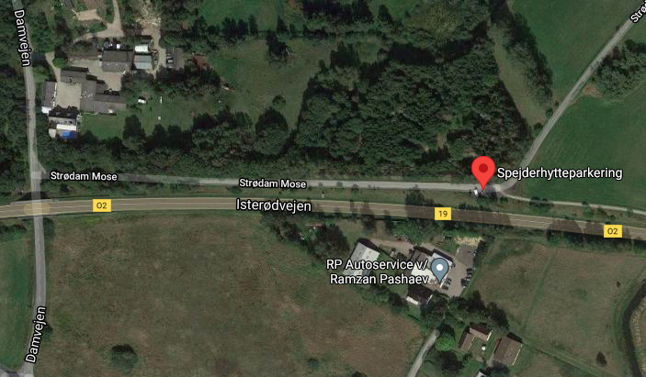

Hvis I har andre spørgsmål, er I velkomne til at tage fat i os på mandagsmøderne, skrive på mini@MorescoSpejderne.dk eller ringe/sms’e til Rikki på 22 147 187.
Vi glæder os til en sjov tur med jer!
Spejderhilsen
Daniel, Krone, Poppe & Rikki

Praktisk info | Mødested: P-pladsen på Strødam Mose d. 18. september kl. 10.  Medbring: Oppakning til weekendtur. Pakkeliste kan findes her Afhentning: P-pladsen på Strødam Mose d. 19. september kl. 10.  Tilmelding: Via hjemmesiden, senest mandag d. 13. september  Pris: 100 kr. betales via MobilePay til 22 147 187 (Sofie/Rikki)

